МЭДЭЭЛЛИЙН ТЕХНОЛОГИЙН СУРГУУЛЬ

**ЦЭГМЭД ОДОНХҮҮ**

**ЦАГ БҮРТГЭЛИЙН СИСТЕМ**

Хичээлийн нэр: Өгөгдлийн сангийн зохиомж

Хичээлийн код: CSS202

УЛААНБААТАР ХОТ

2024 ОН

БАТЛАВ: УДИРДАГЧ БАГШ............................................/магистр Н.Ринчмаа/

**“Цаг бүртгэлийн систем”**

Сэдэвт курсын ажлын төлөвлөгөө

|  |  |  |  |  |  |
| --- | --- | --- | --- | --- | --- |
| **№** | **Ажлын нэр** | **гүйцэтгэл** | | **Удирдагч** | |
| огноо | хувь | Зөвлөгөө | Гарын үсэг |
| **1** | Судалгааны мэдээлэл цуглуулах | 11/14 |  |  |  |
| **2** | -Хэрэглэгчийн  Шаардлага,  -ОХД, ӨЕС үүсгэх | 11/18 |  |  |  |
| **3** | Болосруулалт хийх | 11/19 |  |  |  |
| **4** | Өгөгдлийн сан үүсгэх, тайлан гаргах, Нэгтгэл | 11/20 |  |  |  |

Боловсруулсан: ......................................./МС3 Ц. Одонхүү /

МЭДЭЭЛЛИЙН ТЕХНОЛОГИЙН СУРГУУЛЬ

**ЦАГ БҮРТГЭЛИЙН СИСТЕМ**

Удирдcан багш . . . . . . . . . . . . . ... .......Н. Ринчмаа / Магистр /

Гүйцэтгэсэн оюутан: . . . . . . . . . . . . .. Ц. Одонхүү / МС2 /

УЛААНБААТАР ХОТ

2024 ОН

# АГУУЛГА

КУРСЫН АЖЛЫН ТӨЛӨВЛӨГӨӨ Error! Bookmark not defined.

АГУУЛГА Error! Bookmark not defined.

Зургийн жагсаалт Error! Bookmark not defined.

Хүснэгтийн жагсаалт Error! Bookmark not defined.

Бүлэг1.Удиртгал Error! Bookmark not defined.

* 1. Системийн зорилго……………………………………………………………….……………**Error! Bookmark not defined.**
  2. Систем хөгжүүлэх үндэс…………………………………………………1
  3. Системийн хамрах хүрээ………………………………………………..1
  4. хэрэглэгчийн шаардлага………………………………………………….1

## БҮЛЭГ2.ОНОЛЫН ХЭСЭГ…………………………………………………2

## 2.1 Өгөгдлийн сан гэж юу вэ?....................................................................................2

## 2.2 Өгөгдлийн сангийн үндсэн ойлголт……….………………...…………………2

2.3 Өгөгдлийн сангийн еерөнхий ойлголт…………………………………………2

2.4 Өгөгрлийн сангийн төрлүүд……………………………………...……………..2

2.5 өгөгдлийн сангийн хэрэглээ…………………………………………………….2

2.6 Өгөгдлийн сан удирдах систем…………………………………………………3

2.7 Өгөгдлийг энгийн хэлбэрт шилжүүлэх…………………………...……………4

2.8 Өгөгдлийг кодлох, кодлох үе шатууд………………………….………………5

2.9 Өгөгдлийн сангийн боловсруулалт……………………………….……………5

БҮЛЭГ3. СУДАЛГААНЫ ХЭСЭГ…………………………………………………8

3.1 Ерөнхий судалгаа………………………………………………………………..9

3.2 ОХД………………………………………………………………………………10

3.3 ӨЕС……………………………………………………………………………….11

3.4ӨЕС өргөтгөл…………………………………………………………………….12

3.5 SQL дээрх тайлан………………………………………………………………..14

3.6 Crystal report дээрх тайлангууд…………………………………………………15

ДҮГНЭЛТ ……………………………………………………………………...18

ашигласан ном зүй……………………………………………………..18

## БҮЛЭГ1. УДИРТГАЛ

## Системийн зорилго

Энэхүү систем нь ажлын цаг ашиглалтыг бүтээлч, үр ашигтай өнгөрүүлж, сахилга, хариуцлагыг дээшлүүлэхэд оршино. Мөн хүний нөөц, цаг бүртгэлийн процессуудыг бүрэн автомажуулсан цаг бүртгэлийн уламжлалт системийг халж, байгууллагад эерэг соёлыг бүрдүүлэх, ажилтан болон ажил олгогч хоорондын харилцааг үр дүнтэй, бүтээмж нэмэх боломжийг олгохыг зорьсон.

## Системийн хөгжүүлэх үндэс

Уламжлалт хуруу дарах, нүүр таниулах, карт уншуулах системийг шинэчилж ухаалаг үр дүнтэй систем бүрдүүлэх, тухайн байгууллагын үйл ажиллагааны онцлогт тулгуурлаж нэмэлт функцуудыг оруулах, өөрчлөх шаардага үүсдэг.

## Систеийн хамрах хүрээ

Бүхий л албан байгууллага

**Нэр томьёоны тайлбар**

Хүснэгт №1.1. Цаг бүртгэлтэй холбоотой үгнүүд

|  |  |  |
| --- | --- | --- |
| № | Нэр томъёо | Тайлбар |
| 1 | Цаг бүртгэлийн төхөөрөмж | Компанийн хэмжээнд ажилтнуудын ажилласан цагийг бүртгэх зориулалттай цахим төхөөрөмжийг |
| 2 | Цаг бүртгэлийн програм | Компанийн хэмжээнд ашиглагдаж буй цаг бүртгэлийн блансын тооцоолол хийх зориулалттай зөвшөөрөгдсөн програмыг |
| 3 | Ажлын цаг | Компанийн хэмжээнд мөрдөж буй тухайн өдрийн ажлын үргэлжлэх хугацааг |
| 4 | Гадуур ажилласан цаг | Тухайн ажилтан ажлын байрнаас гадуур ажилласан, шууд удирдлагаас зөвшөөрөгдсөн цагийг |
| 5 | Өвчтэй цаг | Тухайн ажилтан ажилдаа ирэх боломжгүй болох нь эмчийн оношоор нотлогдсон, шууд удирдлагад мэдэгдэж, эмчийн магадлагаа, листээр баталгаажсан ажлын цагийг |
| 6 | Чөлөөтэй цаг | Тухайн ажилтан ажилдаа ирэх боломжгүй болох нь шууд удирдлагаас өгсөн зөвшөөрлийн дагуу баталгаажсан ажлын цагийг |
| 7 | Илүү цаг | Шууд удирдлагын зөвшөөрлөөр ажлын бус цагаар ажилласан цаг болон тушаалаар баталгаажуулан олгохоор зөвшөөрөгдсөн цагийг; |
| 8 | Томилолтын цаг | Тухайн ажилтан ажлын шаардлагаар гадаад улс орон болон хөдөө, орон нутагт ажиллаж буй ажлын цагийг |
| 9 | Сургалтанд суусан цаг | Тухайн ажилтан шууд удирдлагын зөвшөөрлөөр гадны байгууллагын болон компаниас зохион байгуулсан сургалт, семинарт хамрагдсан ажлын цагийг |
| 10 | Хоцорсон цаг | Тухайн ажилтан батлагдсан хуваарьт ажлын цагаас хоцорч ирсэн болон эрт явсан цагийг |
| 11 | Тасалсан цаг | Тухайн ажилтан цаг бүртгэлийн төхөөрөмжинд ирэхдээ болон явахдаа бүртгэл хийлгээгүй өдрийн ажлын цагийг |

Эх сурвалж Таван Толгой Түлш ХХК-ний ажлын цаг ашиглалт болон чөлөө олгох журам

## Хэрэглэгчийн шаардлага

Гар утас болон онлайнаар цагаа бүртгэх боломж:

* Утсаар

## Ажиллах цагийн хүсэлт, цагийн хуваарийн тохиргоо, ирцийн тайлан, хүсэлт, судалгаа болон асуулга илгээх шиийдлүүдийг хэрэгжүүлдэг.

## Байгууллагын хүний нөөц, цаг бүртгэлийн процессуудыг бүрэн автоматжуулсан Tymely нь цаг бүртгэлийн уламжлалт системийг халж, байгууллагад эерэг соёлыг бүрдүүлэх, ажилтан болон ажил олгогч хоорондын харилцааг үр дүнтэй, бүтээмж нэмэх боломжийг олгож буй цаг бүртгэлийн ухаалаг платформ юм. Бид Монголдоо анхдагч болон зах зээлдээ гарч өнөөдрийн байдлаар 800 орчим байгууллагын цаг хугацаа, зардлыг хэмнэн гайхалтай амжилттай ажиллаж байна. Танай байгууллага хэдэн ч ажилтантай байсан ашиглах боломжтой бөгөөд одоогоор TIMELY платформыг 1 худалдагчтай хувиараа бизнес эрхлэгчээс эхлээд 1000 хүртлэх ажилтантай групп компани, нэгдсэн эмнэлэгүүд ашиглаж байна. Анх 2021 оны 9 сард ‘DIGITAL NATION’ үйл ажиллагаан дээр танилцуулагдснаас хойш энэ төрлийн буюу ухаалаг гар утсаар ажилтны цагийн бүртгэл хийж буй зах зээлийнхээ 70 гаруй хувийг эзлээд байна. Нийт 500 гаруй төрийн болон бизнесийн байгууллага, тэдгээрийн 23000 орчим ажилтнууд Timely.mn аппаар өдөр тутамдаа ажлын цагаа бүртгүүлж байна.[1] Мөн адил үйл ажиллагаагаа явуулдаг ‘Spacetime’, ‘irle.app’байдаг.

## Компаний зураг болон мэдээлэл Timely platform

## Холбогдох мэдээлэл:

Хаяг: УБ, Баянзүрх дүүрэг, Натур 25-р хороо, UBTower, 9-р давхарт 904 тоот

Утас: 7505-9955

Вэб: www.timely.mn

**БҮЛЭГ2. ОНОЛЫН ХЭСЭГ**

**2.1 Өгөгдлийн сан**

Өгөгдлийн сан нь мэдээллийг хадгалахад зориулагдсан загварт хийгдсэн, логик уялдаа бүхий өгөгдлийг хамтран ашиглаж болохуйц цуглуулга юм. Тодорхой утга агуулгатай, дүрсэлж болох мэдээллийг өгөгдөл гэнэ. Жишээлбэл: РД, төрсөн он, сар, өдөр гэх мэт.

**2.2 Өгөгдлийн сангийн үндсэн ойлголт**

Өгөгдлийн санд мөр буюу tuple гэдэг нь excel дээр record, file system-д row нэрлэдэг байна. Үүнтэй адил relation, table, file болон attribute, column, field зэрэг нь нэг зүйлийг илэрхийлдэг. Албан хэрэгт эцэг эхээс оноож өгсөн нэрийг дуудаж, бичиж тэмдэглэдэг. Харин найзууд нь тухайн хүнийг дуудах нэр болон гэрт нь гэрийн нэрээр дуудахтай төстэй юм. Бүгд нэг л хүнийг илэрхийлж байгаатай адил нэр томъёо нь хаана хэрэглэгдэж буйгаас хамаарч өөрөөр дуудагддаг байна. Доор түгээмэл хэрэглэгддэг нэр томъёог тайлбарлав.

* Өгөгдөл (data): Тодорхой нэг зорилго агуулаагүй тэмдэгтүүдийн дараалал
* Мэдээлэл (information): Тодорхой зорилготойгоор хэрэглэгчийн хэрэглээ шаарлагаыг хангах боловсруулагдсан мэдээ.
* Хүснэгт (table): Өгөгдлийн санд өгөгдлийг хадгалах үндсэн нэгж
* Бичлэг(record): Бүхэлдээ ямар нэг объектыг илэрхийлэх өгөгдлийг агуулж байдаг. ялгаж таних, тухайн талбартаа цор
* Анхдагч түлхүүр (primary key): Хүснэгтийн бичлэг тус бүрийг ганц байх утгыг агуулдаг.
* Гадаад түлхүүр (foreign key): Өөр хүснэгийн хувьд анхдагч түлхүүр

**2.3 Өгөгдлийн сангийн ач холбогдол**

* Мэдээлэл дээр дүн шинжилгээ хийж менежментийн үйл ажиллагааг дээшлүүлэх
* Байгууллага үр ашигтай ажиллах нөхцлөөр хангахад туслах

**2.4 Өгөгдлийн сангийн хэрэглээ**

    Эдийн засаг, бизнес, инженер, анагаах ухаан, хууль, боловсрол, номын сан зэрэг олон салбаруудад өгөгдлийн сан гол үүрэг гүйцэтгэж байна. Ямарч байгууллага өөрсдийн өгөгдлийн санг байгуулж түүнээс тодорхой үр дүн, шийдвэрт хүрдэг. Тухайлбал, үйлдвэрлэлын байгууллагын хувьд анх үйл ажиллагаагаа явуулж эхэлснээс одоог хүртэлх тодорхой цаг хугацаан дахь мэдээллүүдийг эмх цэгцтэй хадгалснаар ямар үед борлуулалт сайн байсан зэрэг төрөл бүрийн мэдээллийг өгөгдлийн сангаас авах боломжтой.

**2.4 Түгээмэл ашиглагддаг өгөгдлийн сан**

“Structed Query Language” буюу бүтэцлэгдсэн асуулгын хэл нь анх 1974 онд IBM-аас гаргаж байсан бөгөөд 1976 оноос хойш бид бүхний мэдэхээр ‘”SQL” гэж нэрлэсэн байна.

Өгөгдлийн санг тодорхойлох, үүсгэх боловсруулахад зориулсан програмын цогцыг ӨСУС гэнэ. Өөр өөрийн онцлог, давуу тал, үүрэгтэй олон төрлийн ӨСУС-үүд байдаг. Үүнд:

* MSSQL server: Аппликейшн програмын өгөгдлийн санг боловсруулахад түгээмэл ашигладаг ӨСУС. 1989 онд Microsoft компаниас гаргаж байсан.
* ORACLE: Мөн аппликейшн програм хангамж хийхэд түгээмэл ашигладаг.
* MySQL: Ихэвчлэн вэб аппликейшн хөгжүүлэхэд ашигладаг. 1995 онд Oracle cor. гаргаж байсан.
* SQLite: Андройд төрлийн үйлдлийн систестэй гар утасны аппликейшн хөгжүүлэхэд ашигладаг.

“Structed Query Language” буюу бүтэцлэгдсэн асуулгын хэл нь анх 1974 онд IBM-аас гаргаж байсан бөгөөд 1976 оноос хойш бид бүхний мэдэхээр ‘”SQL” гэж нэрлэсэн байна.

Зураг №1. Түгээмэл ашиглагддаг өгөгдлийн сан.

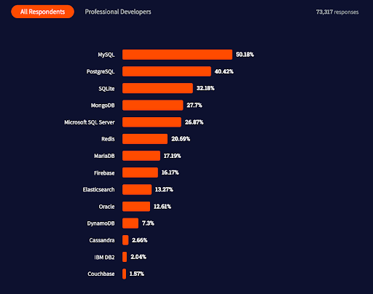

Тайлбар: 2022 оны байдлаарх түгээмэл ашиглагддаг ‘Open source’ өгөгдлийн сангууд хэрэглэгдэж буйг зургаас харж болно. Oracle өгөгдлийн сан нь хэдийгээр түлхүү хэрэглэгддэггүй ч банк санхүү, худалдаа үйлчилгээ, төрийн байгууллага зэрэг өндөр нууцлал шаардлагатай салбарт түлхүү хэрэглэддэг юм байна.

­­

**2.5 Объект, холбоос, атрибут**

    Өгөгдлийн санд хадгалагдах бодит зүйлсийг объект гэнэ. Объектыг тодорхойлж байгаа шинж чанарыг атрибут гэнэ. Атрибут нь хэд хэдэн төрөлтэй. Үүнд:

* **Энгийн нийлмэл атрибут:** Бие даасан утгатай элемэнтүүдийг бүгдийг нь нийлүүлж нэг гэж үздэг.
* **Нэг утгат атрибут:** Объектын нэг төлөөллийн хувьд нэг л утга авдаг.
* **Хадгалах атрибут:** Мэдээллийн эх сурвалж анхдагч хэлбэрийг хэлбэрийг хадгалдаг.
* **Тэг утгат атрибут:** Объект дахь зарим төлөөллийн атрибутын утга тодорхойгүй байдаг.
* **Олон утгат атрибут:** Объектын нэг төлөөллийн хувьд олон утга авдаг.
* **Гаргаж авах атрибут:** Аливаа үр дүнг хадгалана.

Зураг №2. Холбоосын төрөл

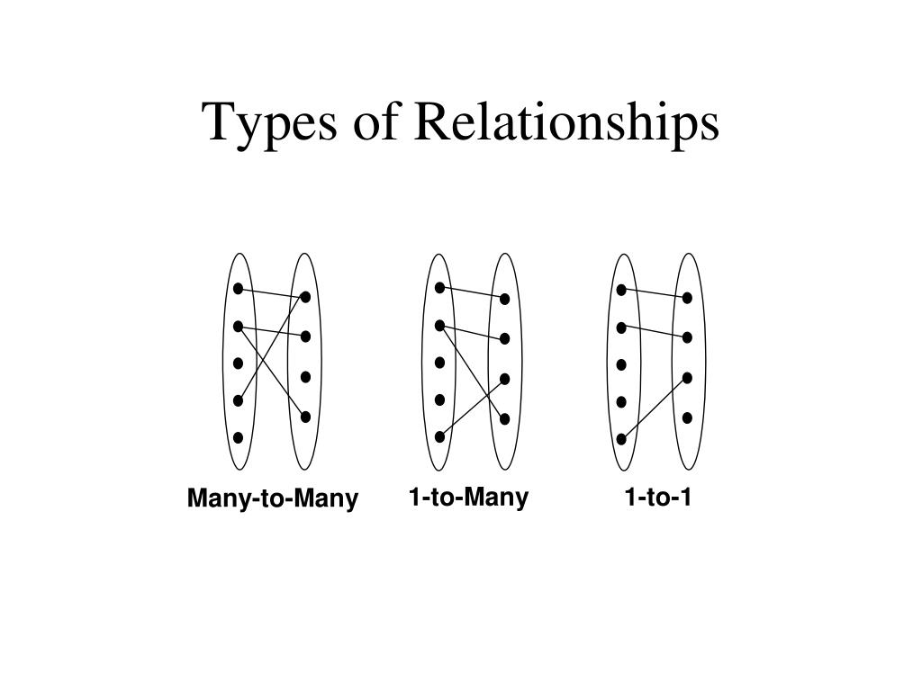

Тайлбар: Хоёр объект нь хоорондоо ямар хамааралтайг холбоосын тусламжтай мэдэж болно. Холбоос гурван төрөлтэй. Үүнд:

1. (1:1) Нэгээс нэг

2. (1:N) Нэгээс олон

3. (N:N) Олноос олон

Эх сурвалж Wikipedia сайт.

**2.6 Өгөгдлийг кодлох, кодлох үе шатууд**

    Код ба кодчилох өгөгдлийг хураангуй хэлбэрээр хадгалан, хурдан оруулан боловсруулах, дамжуулах зорилгоор ангилж товч бүтэц рүү буулгасан тэмдэгт мөрийг код гэнэ. Анхдагч өгөгдлийг код болгон буулгахыг кодчилол гэнэ. Кодчилолын 4 үе шат:

1. Кодчилох элемэнтээ сонгож тодорхойлох болон тайлбарлах
2. Кодын загварыг гаргах буюу тэмдэг тус бүрийн төрлийг (маск) тодорхойлох
3. Кодын лавлахыг гаргах
4. Кодын лавлах ба өгөгдлийн ерөнхий схемийн уялдааг тодорхойлох

**2.10 Өгөгдлийн сангийн командууд**

Structured Query Language (SQL) нь харилцааны өгөгдлийн сантай харилцах зааврын багц юм. Үнэн хэрэгтээ SQL бол ихэнх мэдээллийн санг ойлгодог цорын ганц хэл юм. Таныг ийм өгөгдлийн сантай харилцах бүрд программ хангамж нь таны тушаалуудыг (тэдгээр нь хулганы товшилт эсвэл маягтын оруулга ч бай) мэдээллийн сан хэрхэн тайлбарлахыг мэддэг SQL мэдэгдэл болгон хөрвүүлдэг. SQL нь Data Manipulation Language (DML), Data Definition Language (DDL), Data Control Language (DCL) гэсэн гурван үндсэн бүрэлдэхүүн хэсэгтэй.[2]

Зураг №3. Командын төрөл

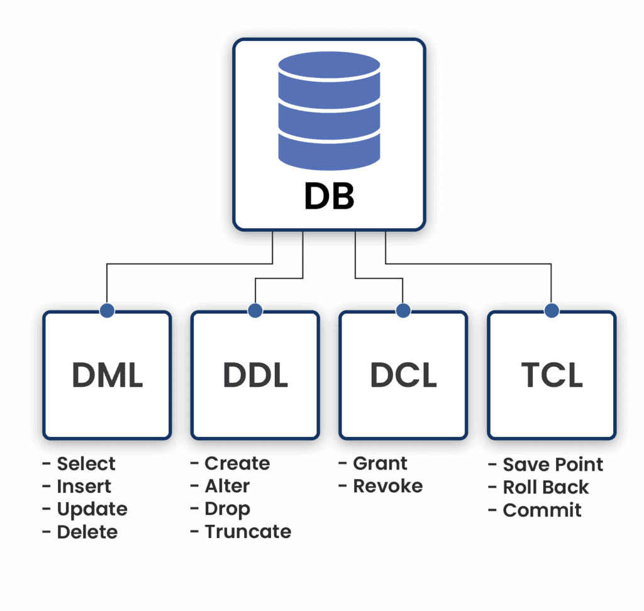

Тайлбар: Өгөгдлийн сангийн схемд зориулсан DDL, өгөгдөл боловсруулахад зориулсан DML, хандалтыг хянах DCL, гүйлгээний менежментэд зорулсан TCL гэсэн дөрвөн үндсэн бүрэлдэхүүн хэсэгтэй байна. DML буюу өгөгдөл удирдах командаас эхэлж үздэг..

Эх сурвалж w3school сайт.

* **Data Definition Language** **(DDL)**

Data Definition Language буюу өгөгдлийн санд хүснэгт, өгөгдлийн сан болон өгөгдлийг ямар бүтэцтэйгээр хадгалыг тодорхойлох боломжийг олгодог. Командыг буцаах боломжгүй бөгөөд өгөгдлийн сангийн адмнистраторууд болон хөгжүүлэгчдэд мэдээллийг үр дүнтэй хадгалах боломж олгоно.

­­

Хүснэгт №2.1 DDL командууд

|  |  |  |
| --- | --- | --- |
| № | Команд | Тайлбар |
| 1 | CREATE DATABASE | Шинэ өгөгдлийн сан үүсгэнэ. |
| 2 | DROP DATABASE | Өгөгдлийн санг устгана. |
| 3 | CREATE TABLE | Өгөгдлийн санд шинэ хүснэгт үүсгэнэ. |
| 4 | ALTER TABLE | Одоо байгаа хүснэгтийн бүтцийг өөрчилдөг. |
| 5 | DROP TABLE | Хүснэгтийг устгана. |
| 6 | CREATE INDEX | Тодорхой асуулгын гүйцэтгэлийг сайжруулахын тулд хүснэгт дээр индекс үүсгэнэ. |
| 7 | CREATE VIEW | Тухайн өгөгдлийн санд байгаа хүснэгтэд тулгуурлан харагдац буюу виртуал хүснэгтийг үүсгэнэ. |
| 8 | CREATE PROCEDURE | Хадгалагдсан процедурыг үүсгэнэ. |
| 9 | CREATE FUNCTION | Ашиглаж болох хэрэглэгчийн тодорхойлсон функцыг үүсгэнэ. |
| 10 | CREATE TRIGGER | Хүснэгтэд өгөгдөл оруулах, шинэчлэх, устгах г.м тодорхой команд хийгдэхэд автоматаар хийгдэх хадгалагдсан процедурын төрөл болох триггер үүсгэнэ. |

Эх сурвалж w3school сайт.

* **Data Manipulation Language (DML)**

Data Manipulation Language буюу өгөгдөл боловсруулахтай холбоотой бөгөөд SELECT, INSERT, UPDATE, DELETE г.м хамгийн түгээмэл SQL командуудыг агуулдаг. Шаардлагатай бол өөрчлөлтийг буцааж болдог.

Хүснэгт №2.2 DML командууд

|  |  |  |
| --- | --- | --- |
| № | Команд | Тайлбар |
| 1 | SELECT | Хүснэгтээс мэдээлэл авах |
| 2 | INSERT | Өгөгдлийн санд шинэ мэдээлэл нэмэх. |
| 3 | UPDATE | Өгөгдлийн санд хадгалагдаж буй мэдээллийг өөрчлөх. |
| 4 | DELETE | Мэдээллийг устгах |
| 5 | REPLACE | Хүснэгтэнд бичлэг оруулах буюу шинэчлэх. |
| 6 | MERGE | Хүснэгт дээр UPSERT үйлдлийг гүйцэтгэдэг. |
| 7 | CALL | Хадгалагдсан процедурыг дуудна. |
| 8 | EXPLAIN | Өгөгдсөн командын гүйцэтгэлийн төлөвлөгөөг харуулна. |
| 9 | LOCK TABLE | Хүснэгтийг гүйлгээ хийгдэж байхад бусад хэрэглэгчид өөрчлөхөөс сэргийлж түгждэг. |

Эх сурвалж w3school сайт.

## БҮЛЭГ3. СУДАЛГААНЫ ХЭСЭГ

## ерөнхий судалгаа

## Хувь хүний биометрик мэдээллийг авахгүйгээр, технологийн давуу талыг ашиглан ажлын цаг бүртгэх үйлчилгээнүүд нэвтэрч байгаагаас анхаарал татаж буй нэг шийдэл бол timely.mn систем юм. “Цаг бүртгэлийн ухаалаг платформ” гэгдэх timely.mn систем өчигдөр /2022-06-10/ нээлтээ хийж, үйлчилгээгээ зах зээлд танилцуулав.

## Энэ нь гар утасны байршил дээр суурилсан цаг бүртгэлийн аплликэйшн юм. Ямар нэг төхөөрөмж биш, аппликэйшн учраас хаана ч явсан ажилтан цагаа бүртгүүлж болно. Ажилтан timely.mn аппликэйшнээрээ ирэх болон явах товчийг дарах ба систем тухайн ажилтны байршлыг байгууллагын байршилтай харьцуулан таарсан тохиолдолд цагийг амжилттай бүртгэдэг. Энэ нь хэдэн ч ажилтантай байгууллагад тохирох систем. Аль нэг хэлтэс дээр очиж цагийн бүртгэлийн мэдээллээ хайх хэрэггүй, аппликэйшн дээрээсээ хэрэгтэй мэдээллээ авчихна. Хүний нөөц, цаг бүртгэл, цалин бодолтын ажлыг хөнгөвчилнө.

## Timely.mn нь компанийн менежмент, хүний нөөцийн ажлыг дараах байдлаар хөнгөвчилж, ажлын бүтээмжийг нэмнэ:

## Ямар нэг биет төхөөрөмж, нэвтрэх үнэмлэх шаардлагагагүй.

## Удирдлагууд, менежерүүд хэзээ ч, хаанаас ч ирцийн тайланг төрөл бүрийн ангилал, хугацаагаар харах, хянах боломжтой.

## Нөгөө талаас ажилтан ирц, цалингийн тооцооллоо харж чадна.

## Ажилтан өвчтэй, чөлөөтэй, гадуур ажиллах, ээлжийн амралт гэх мэт хүсэлтээ илгээхээс гадна удирдлагад санал, гомдлоо явуулж болно.

## Ажилтанд хэрэгтэй мэдээ, мэдээллийг илгээнэ.

## Ажлын уян хатан цагийн тохиргоо.

## Нэг ажилтан олон байршилд ажиллах горим.

## Цаасны хэрэглээг хална.

## Цагийн маргаан, хардалт сэрдэлт багасна.

## Хувьсан өөрчлөгдөж буй хөдөлмөрийн харилцааны чиг хандлагад нийцүүлж Timely.mn системд ажлын цагийн хуваарийг гурван төрлөөр суулгаж өгсөн. Энэ нь 1) уян хатан цагийн хуваарь, 2) ээлжит цагийн хуваарь, 3) чөлөөт цагийн хуваарь юм. Өөрөөр хэлбэл, гэрээс болон зайнаас ажиллах үед энэ системийг ашиглаж болно.[3]

**3.2 ОХД**

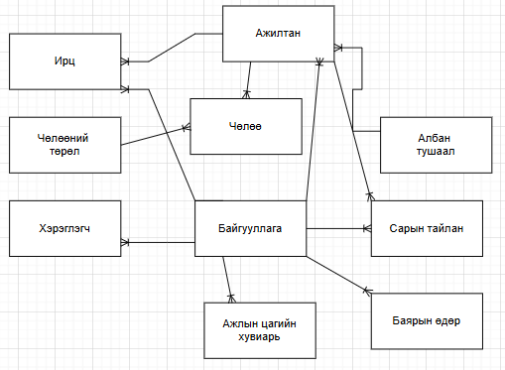

**3.3 ӨЕС**

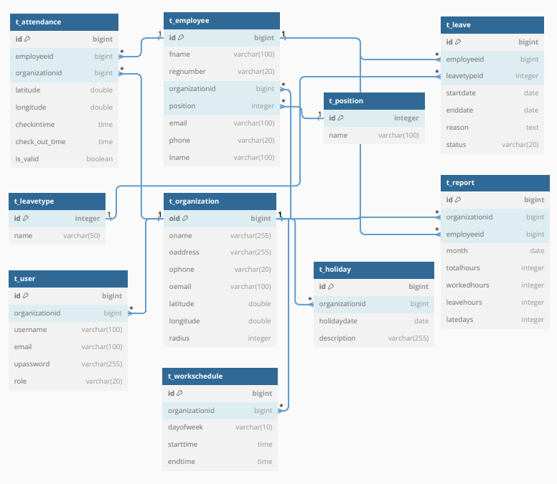

**3.4 ӨЕС – ийн өргөтгөл**

**№1 Байгууллага / t_organization**

|  |  |  |  |  |
| --- | --- | --- | --- | --- |
| Атрибутын нэр | Field name | key | Төрөл | Жишээ |
| Бугууллагын дугаар | id | PK | bigint |  |
| Байгууллагын нэр | name |  | character varying(100) |  |
| Байгууллагын өргөрөг | latitude |  | Double precision |  |
| Байгууллагын уртраг | longitude |  | Double precision |  |
| Зөвшөөрөгдсөн радиус (метрээр) | radius |  | Integer |  |
| Байгууллагын хаяг | address |  | character varying(255) |  |
| Байгууллагын утас | phone |  | character varying(20) |  |
| Байгууллагын албан имэйл | email |  | character varying(100) |  |

**№2 Ажилтан / t_employee**

|  |  |  |  |  |
| --- | --- | --- | --- | --- |
| Атрибутын нэр | Field name | key | Төрөл | Жишээ |
| Ажилтаны дугаар | id | PK | bigint |  |
| Нэр | fname |  | character varying(100) |  |
| Овог | lname |  | character varying(100) |  |
| Регистрийн дугаар | regnumber |  | character varying(20) |  |
| Харьяалагдах байгууллагын ID | organizationid | FK | bigint |  |
| Албан тушаал ID | position | FK | Integer |  |
| Ажилтны имэйл | email |  | character varying(255) |  |
| Ажилтны утас | phone |  | character varying(20) |  |
| Төлөв | status |  | character varying(20) | Гэрээт |

**№3 Цагийн хуваарь/ t_workschedule**

|  |  |  |  |  |
| --- | --- | --- | --- | --- |
| Атрибутын нэр | Field name | key | Төрөл | Жишээ |
| Хуваарийн дахин  давтагдашгүй ID | id | PK | bigint |  |
| Харьяалагдах  байгууллагын ID | organizationid | FK | bigint |  |
| Өдрийн нэр | dayofweek |  | character varying(20) |  |
| Эхлэх цаг | starttime |  | TIMESTAMP |  |
| Дуусах цаг | endtime |  | TIMESTAMP |  |
| Амралтын өдөр эсэх | isholiday |  | Boolean |  |

**№4 Ирц / t_attendance**

|  |  |  |  |  |
| --- | --- | --- | --- | --- |
| Атрибутын нэр | Field name | key | Төрөл | Жишээ |
| |  | | --- | |  |  |  | | --- | | Ирцийн дахин  давтагдашгүй ID | | id | PK | bigint |  |
| Ирц бүртгэгдсэн ажилтны ID | employee_id | FK | bigint |  |
| Байгууллагын ID | organization_id | FK | Integer |  |
| Ажилтны ирсэн цаг | check_in_time |  | TIMESTAMP |  |
| Ажилтны гарсан цаг | check_out_time |  | TIMESTAMP |  |
| Байршил зөвшөөрөгдсөн эсэх | is_valid |  | Boolean |  |

**№5 Чөлөө / t_leave**

|  |  |  |  |  |
| --- | --- | --- | --- | --- |
| Атрибутын нэр | Field name | key | Төрөл | Жишээ |
| |  | | --- | |  |  |  | | --- | | Чөлөөний дахин давтагдашгүй ID | | id | PK | bigint |  |
| Чөлөөний авсан ажилтны ID | employee_id | FK | bigint |  |
| Чөлөөний төрлийн ID | leavetypeid | FK | integer |  |
| Чөлөө эхлэх өдөр | startdate |  | Date |  |
| |  | | --- | |  |  |  | | --- | | Чөлөө дуусах өдөр | | enddate |  | Date |  |
| Чөлөө авах шалтгаан | reason |  | character varying(255) |  |
| Чөлөөний статус | status |  | character varying(100) |  |

**№6 Чөлөөний төрөл / t_leavetype**

|  |  |  |  |  |
| --- | --- | --- | --- | --- |
| Атрибутын нэр | Field name | key | Төрөл | Жишээ |
| |  | | --- | |  |  |  | | --- | | Чөлөөний төрлийн ID | | id | PK | integer |  |
| Чөлөөний төрлийн нэр | name |  | character varying(100) |  |

**№7 Албан тушаалын төрөл / t_position**

|  |  |  |  |  |
| --- | --- | --- | --- | --- |
| Атрибутын нэр | Field name | key | Төрөл | Жишээ |
| |  | | --- | | А.тушаалын төрлийн ID | | id | PK | integer |  |
| А.тушаалын төрлийн нэр | name |  | character varying(100) |  |

**№8 Хэрэглэгч / t_user**

|  |  |  |  |  |
| --- | --- | --- | --- | --- |
| Атрибутын нэр | Field name | key | Төрөл | Жишээ |
| Хэрэглэгчийн дугаар | id | PK | Bigint |  |
| Байгууллагын ID | organizationid | FK | Bigint |  |
| Нэвтрэх нэр | username |  | character varying(100) |  |
| Имэйл | email |  | character varying(100) |  |
| Нууц үг | upassword |  | character varying(255) |  |
| Хэрэглэгчийн эрх | role |  | character varying(20) |  |

**№9 Амралтын өдрүүд/ t_holiday**

|  |  |  |  |  |
| --- | --- | --- | --- | --- |
| Атрибутын нэр | Field name | key | Төрөл | Жишээ |
| Амралтын өдрийн ID | id | PK | Bigint |  |
| Байгууллагын ID | organizationid | FK | Bigint |  |
| Амралтын өдөр | holidaydate |  | character varying(20) |  |
| Тайлбар | description |  | character varying(255) |  |

**№10 Тайлан / t_report**

|  |  |  |  |  |
| --- | --- | --- | --- | --- |
| Атрибутын нэр | Field name | key | Төрөл | Жишээ |
| |  | | --- | |  |  |  | | --- | | Тайлангийн ID | | id | PK | bigint |  |
| Ажилтны ID | employee_id | FK | Bigint |  |
| Байгууллагын ID | organization_id | FK | Bigint |  |
| Тайлан хамаарах сар | month |  | DATE |  |
| Тухайн сард ажиллах ёстой цаг | totalhours |  | Integer |  |
| Ажилласан нийт цаг | workedhours |  | Integer |  |
| Чөлөөтэй байсан цаг | leavehours |  | Integer |  |
| Хоцорсон өдрийн тоо | latedays |  | Integer |  |

**Тайлангийн загвар:**

**№1 Ажилтны Ирцийн Тайлан**

|  |  |  |  |  |  |
| --- | --- | --- | --- | --- | --- |
| Ажилтаны № | Ажилтаны нэр | Огноо | Ирсэн цаг | Явсан цаг | Ирцийн статус |
| 1 | Бат-Эрдэнэ | 2024-11-01 | 08:45 | 17:30 | Ирсэн |
| 2 | Мөнхбат | 2024-11-01 | 09:10 | 18:00 | Хоцорсон |
| 3 | Сарантуяа | 2024-11-01 | 08:30 | 17:15 | Ирсэн |
| 4 | Ганбаатар | 2024-11-01 | 08:55 | 17:45 | Ирсэн |
| 2024 -оны 11 - р сарын 01 Нийт ажилдаа ирсэн ажилчид: 4 | | | | | |

**№2 Ажлын Өдрийн Тайлан**

|  |  |  |  |  |  |
| --- | --- | --- | --- | --- | --- |
| № | Ажлын өдөр | Эхлэх цаг | Дуусах цаг | Статус | |
| 1 | Даваа | 09:00 | 18:00 | Ажлын өдөр | |
| 2 | Мягмар | 09:00 | 18:00 | Ажлын өдөр | |
| 3 | Лхагва | 09:00 | 18:00 | Ажлын өдөр | |
| 4 | Пүрэв | 09:00 | 18:00 | Ажлын өдөр | |
| 5 | Баасан | 09:00 | 18:00 | Ажлын өдөр | |
| 6 | Бямба | 10:00 | 14:00 | Ажлын бус өдөр | |
| 7 | Ням | --:-- | --:-- | Амарна | |
| AA компаний ажлын хуваарь | | | | |

1. **Хэрэглэгчийн тайлан**
2. **Салбарын тайлан**
3. **Ажилтны тайлан**

дүгнэлт

Энэ курсийн ажилаар

АШИГЛАГДСАН МАТЕРИАЛ НОМ ЗҮЙ:

[1] Өгөгдлийн сангийн системийн үндэс /Д.Ундраа, Б.Батзолбоо/

[2] Курсын ажлын загварууд

[5] Таван Толгой Түлш ХХК-ний ажлын цаг ашиглалт болон чөлөө олгох журам

[3] https://yahoo.financebymarket.com/the-most-popular-databases-for-2023

[4] https://ar-gurvan-saihan-amralt.business.site/

[6] https://realsoft.mn/

1. https://www.timely.mn/
2. https://tinyurl.com/8e7pk5rh
3. https://business.mn/2022/06/10/timely-mn-offist-bish-tsahimaar-tsag-burtgeh-shiidel/